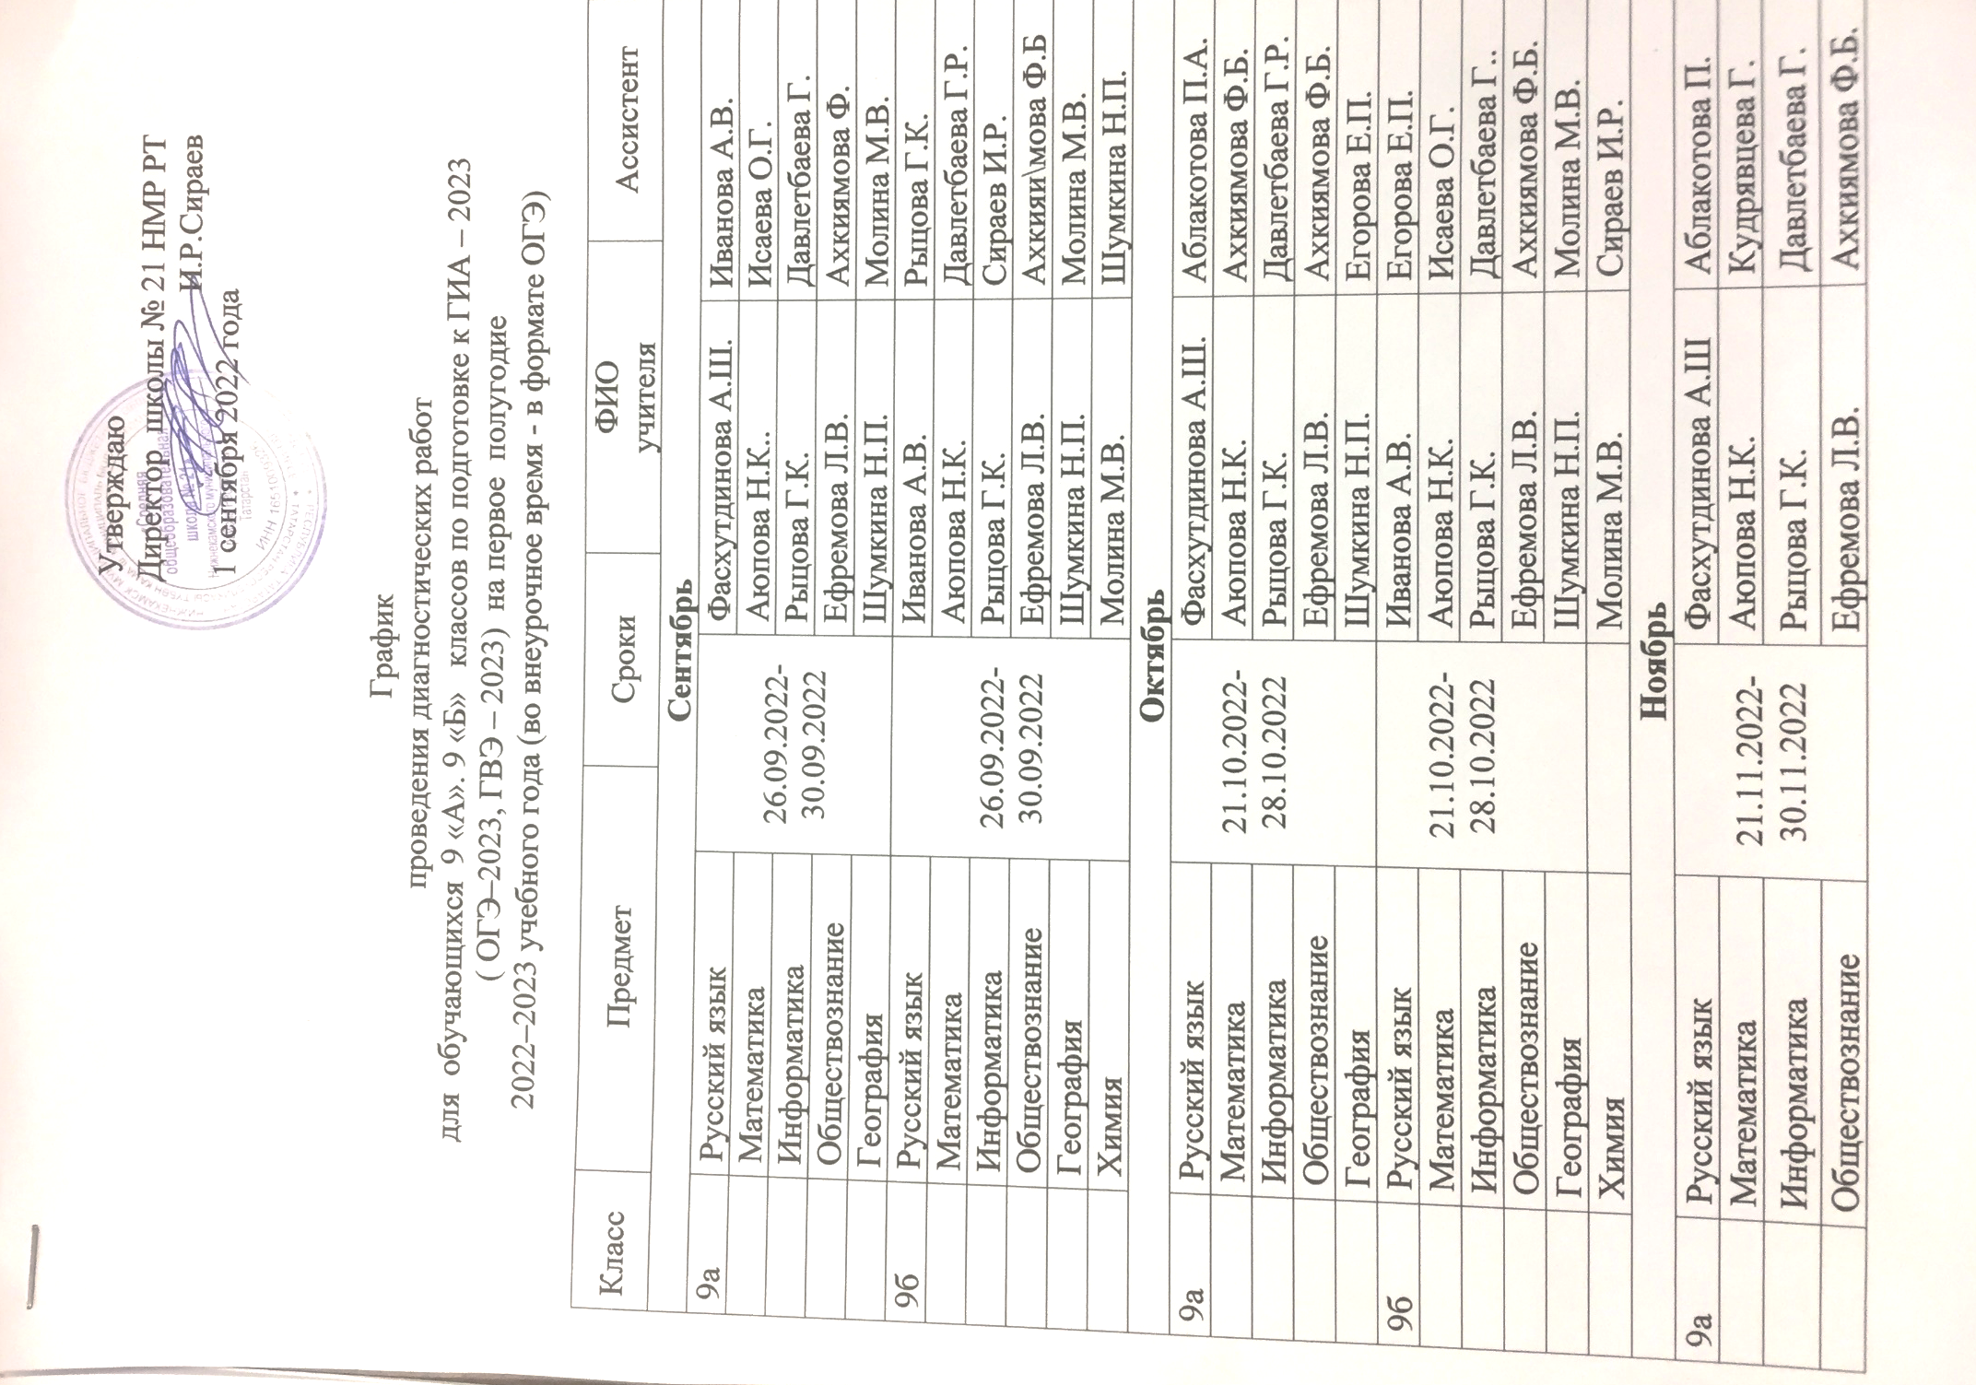

Класс | Предмет |  | Сроки |  | ФИО  учителя |  | Ассистент
Сентябрь
9а | Русский язык | 26.09.2022-  30.09.2022 |  | Фасхутдинова А.Ш. |  | Иванова А.В.
 | Математика |  |  | Аюпова Н.К.. |  | Исаева О.Г.
 | Информатика |  |  | Рыцова Г.К. |  | Давлетбаева Г.
 | Обществознание |  |  | Ефремова Л.В. |  | Ахкиямова Ф.
 | География |  |  | Шумкина Н.П. |  | Молина М.В.
9б | Русский язык | 26.09.2022-  30.09.2022 |  | Иванова А.В. |  | Рыцова Г.К.
 | Математика |  |  | Аюпова Н.К. |  | Давлетбаева Г.Р.
 | Информатика |  |  | Рыцова Г.К. |  | Сираев И.Р.
 | Обществознание |  |  | Ефремова Л.В. |  | Ахкияи\мова Ф.Б
 | География |  |  | Шумкина Н.П. |  | Молина М.В.
 | Химия |  |  | Молина М.В. |  | Шумкина Н.П.
Октябрь
9а | Русский язык | 21.10.2022-  28.10.2022 |  | Фасхутдинова А.Ш. |  | Аблакотова П.А.
 | Математика |  |  | Аюпова Н.К. |  | Ахкиямова Ф.Б.
 | Информатика |  |  | Рыцова Г.К. |  | Давлетбаева Г.Р.
 | Обществознание |  |  | Ефремова Л.В. |  | Ахкиямова Ф.Б.
 | География |  |  | Шумкина Н.П. |  | Егорова Е.П.
9б | Русский язык | 21.10.2022-  28.10.2022 |  | Иванова А.В. |  | Егорова Е.П.
 | Математика |  |  | Аюпова Н.К. |  | Исаева О.Г.
 | Информатика |  |  | Рыцова Г.К. |  | Давлетбаева Г..
 | Обществознание |  |  | Ефремова Л.В. |  | Ахкиямова Ф.Б.
 | География |  |  | Шумкина Н.П. |  | Молина М.В.
 | Химия |  |  | Молина М.В. |  | Сираев И.Р.
Ноябрь
9а | Русский язык | 21.11.2022-  30.11.2022 |  | Фасхутдинова А.Ш |  | Аблакотова П.
 | Математика |  |  | Аюпова Н.К. |  | Кудрявцева Г.
 | Информатика |  |  | Рыцова Г.К. |  | Давлетбаева Г.
 | Обществознание |  |  | Ефремова Л.В. |  | Ахкиямова Ф.Б.
 | География |  |  | Шумкина Н.П. |  | Сираев И.Р.
9б | Русский язык | 21.11.2022-  30.11.2022 |  | Иванова А.В. |  | Ахкиямова Ф.Б.
 | Математика |  |  | Аюпова Н.К.. |  | Молина М.В.
 | Информатика |  |  | Рыцова Г.К. |  | Давлетбаева Г.Р.
 | Обществознание |  |  | Ефремова Л.В. |  | Ахкиямова Ф.Б.
 | География |  |  | Шумкина Н.П. |  | Молина М.В.
 | Химия |  |  | Молина М.В. |  | Шумкина Н.П..
Декабрь
9а | Русский язык | 19.12.2022-  27.12.2022 |  | Фасхутдинова А.Ш. |  | Егорова Е.П.
 | Математика |  |  | Аюпова Н.К. |  | Кудрявцева Г.
 | Информатика |  |  | Рыцова Г.К. |  | Маскина А.Н.
 | Обществознание |  |  | Ефремова Л.В. |  | Ахкиямова Ф.
 | География |  |  | Шумкина Н.П. |  | Молина М.В,
9б | Русский язык | 19.12.2022-  27.12.2022 |  | Иванова А.В. |  | Аблакотова П.
 | Математика |  |  | Аюпова Н.К. |  | Рыцова Г.К.
 | Информатика |  |  | Рыцова Г.К. |  | Аюпова Н.К.
 | Обществознание |  |  | Ефремова Л.В. |  | Ахкиямова Ф.
 | География |  |  | Шумкина Н.П. |  | Молина М.В.
 | Химия |  |  | Молина М.В. |  | Шумкина Н.П.

Исполнитель; Ахкиямова Ф.Б.

